附录：投标文件格式要求

目 录
1、封面；
2、目录；
3、投标报价函；
4、法定代表人身份证明书；
5、授权代表人身份证明书；
6. 资格条件及其它证明材料；
7、明细报价清单及方案；
8、技术响应差异表
9、商务响应差异表
以下10-12项附件可不附在投标文件内，所有参与报价的投标人均视为知晓并服从相关规定：
10、附件1：投标人（供应商）廉政诚信承诺书
11、附件2：重庆幼儿师范高等专科学校关于投标人违约行为处理的合同约定
12、附件3：保证金缴纳相关规定

（注：请各潜在投标人严格按本篇格式要求制作投标文件，投标人未按本篇要求制作的投标文件将存在投标无效的风险。）
封面

投标文件

项目名称：
项目编号：
投标单位（盖章）：

年 月

目 录

（请根据投标文件制作目录、页码，按目录顺序装订）

（一）投标报价函

报 价 函
（采购人名称）：
我方收到____________________________（询价项目名称）的询价文件，经详细研究，决定参加该询价项目的报价。
1.我方愿意按照询价文件中的一切要求，提供本项目的货物、技术及售后服务，最终报价为人民币____元/年（大写_______），总价为人民币____元（大写_______）；
2.我方承诺：本次询价的有效期为90天。
3.我方完全理解和接受贵方询价文件的一切规定和要求及评审办法。
4.在整个询价过程中，我方若有违规行为，接受按照《中华人民共和国政府采购法》和相关平台之规定给予惩罚。
5.我方若成为成交供应商，将按照询价结果签订合同，并且严格履行合同义务。本承诺函将成为合同不可分割的一部分，与合同具有同等的法律效力。
供应商（公章）：
地址：
电话： 传真：
报价人：
年 月 日
（二）法定代表人身份证明书（格式）
项目名称：
致： （采购人名称） ：
（法定代表人姓名）在（供应商名称）任（职务名称）职务，是（供应商名称）的法定代表人。
特此证明。
（供应商公章）
年 月 日
（附：法定代表人身份证正反面复印件）

（三）法定代表人授权委托书（格式）

项目名称：

致： （采购人名称）：
（供应商法定代表人名称）是 （供应商名称）的法定代表人，特授权 （被授权人姓名及身份证代码）代表我单位全权办理上述项目的谈判、签约等具体工作，并签署全部有关文件、协议及合同。
我单位对被授权人的签字负全部责任。
在撤消授权的书面通知以前，本授权书一直有效。被授权人在授权书有效期内签署的所有文件不因授权的撤消而失效。

被授权人： 供应商法定代表人：
（签字或盖章） （签字或盖章）

（附：被授权人身份证正反面复印件）

（供应商公章）
年 月 日

（四）资格条件及其它资格证明材料
一般资格条件：
1、具有独立承担民事责任的能力
注：上传投标人工商营业执照复印件
2、基本资格条件承诺函
基本资格条件承诺函

致 （采购人名称）：
（投标人名称）郑重承诺：
1.我方具有良好的商业信誉和健全的财务会计制度，具有履行合同所必需的设备和专业技术能力，具有依法缴纳税收和社会保障金的良好记录，参加本项目采购活动前三年内无重大违法活动记录。
2.我方未列入在信用中国网站（www.creditchina.gov.cn）“失信被执行人”、“重大税收违法案件当事人名单”中，也未列入中国政府采购网（www.ccgp.gov.cn）“政府采购严重违法失信行为记录名单”中。
3.我方在采购项目评审（评标）环节结束后，随时接受采购人、采购代理机构的检查验证，配合提供相关证明材料，证明符合《中华人民共和国政府采购法》及采购人规定的投标人基本资格条件。
我方对以上承诺负全部法律责任。
特此承诺。

（投标人公章）
年 月 日

特定资格条件：无
3.其它资格证明材料：根据询价公告及采购人要求自行添加或提供。

（五）明细报价清单或方案、相关证明材料
一、请投标人根据询价公告及附件要求制作明细报价清单或方案（货物类商品需注明商品品牌、型号等信息），格式自理。
二、其它与本项目有关的材料（如果有）
注：请按询价公告及其附件中要求，按顺序依次提供证明材料，并注明相应内容。
例：1、xxxxxx（证明内容）

（截图或证明材料）

2、xxxxxx（证明内容）

（截图或证明材料）

。。。。。。依次类推。。。。。。

（六）技术（服务）响应差异表
询价项目名称：
序号 | 询价技术（服务）要求 | 投标技术（服务）应答 | 差异说明
投标人：
法定代表人或法定代表人授权代表：

（投标人公章） （签字或盖章）
年 月 日
注：
1.本表即为对本项目询价文件及其附件中所列技术（服务）要求进行比较和响应；
2.该表必须按照询价文件及其附件要求逐条如实填写，根据投标情况在“差异说明”项填写正偏离或负偏离及原因，完全符合的填写“无差异”；如供应商在“投标技术（服务）应答”栏未列出具体数值或内容进行应答或只注明“符合”、“满足”等类似无具体内容的表述，将视为不满足询价文件要求；
3.该表可扩展，并逐页签字或盖章；
4.可附相关技术支撑材料。（格式自定）
（七）商务响应差异表
询价项目名称：
序号 | 采购商务需求 | 响应情况 | 差异说明
投标人：
法定代表人或法定代表人授权代表：
（供应商公章） （签字或盖章）
年 月 日
注：
1.本表即为对本项目询价文件及其附件中所列商务条款进行比较和响应，应逐条如实填写，“响应情况”中必须列出具体数值或内容。如供应商未应答或只注明“符合”、“满足”等类似无具体内容的表述，将视为不满足询价文件要求；
2.本表可扩展，并逐页签字或盖章；

附件1

投标人（供应商）廉政诚信承诺书

本单位参加项目的竞标，郑重承诺如下：
一、严格遵守国家及重庆市物资采购政策法规有关规定，不做任何损害采购人及其他投标人合法权益的事情。
二、提供的投标材料真实、合法、有效，无任何伪造、虚假成分，材料所述内容均为本单位真实拥有。
三、尊重专家评审结果，切实维护招标采购的正常秩序，维护采购结果的严肃性及权威性。
四、若中标，积极履行中标人的义务，认真执行采购合同。
五、认真阅读并熟悉重庆幼儿师范高等专科学校关于投标人违约行为处理的合同约定（简称“实施意见”），若违反相关规定者，自愿按照《实施意见》规定接受处罚。
六、凡来参与投标的供应商均被视为同意并遵守本承诺书全部内容。

投标人（供应商）名称（盖章）：
法人（授权）代表签字：
年 月 日

附件2

重庆幼儿师范高等专科学校

关于投标人违约行为处理的合同约定
为维护招标采购正常秩序，营造公开透明、公平竞争、公正合理的采购环境，切实维护采购人及投标人合法权益，根据《中华人民共和国招标投标法》、《中华人民共和国政府采购法》、《中华人民共和国政府采购货物和服务招标投标管理办法》、《中华人民共和国合同法》等法律法规规定，结合实际，特制定本约定。
第一条 投标人采取不正当手段（包括围标、串标、排挤、恐吓、串通、提供虚假材料、恶意中标等）进行竞争且情况属实的，分别按下述情况进行处理：（1）经评标专家或采购人开评标现场认定，投标文件作废标处理；（2）中标后未签订采购合同前，经评标专家或采购人复查认定，中标无效；（3）已签订了采购合同，项目处于实施过程中，经评标专家或采购人复查认定，无条件执行完采购合同，处以采购合同金额5-20%的罚款，具体处罚比例由每个项目的招标文件另行约定。
第二条 投标人中标后不能全面履行投标义务的（包括不能按时签订采购合同、转包分包、延期、技术指标达不到要求等），分别按下述情况进行处理：（1）采购结果经公示无异议，中标通知书发出后，中标人不能在规定时间内签订技术服务协议及采购合同的，视投标人自动放弃中标，终止签订技术协议及采购合同；（2）非经采购人书面同意，将合同范围的货物转包或分包给他人供应，视投标人违约，终止采购合同，由此造成的一切后果由投标人负责。影响项目建设并给采购人造成损失的，依法追究投标人法律责任；（3）因投标人原因，签订合同后不能按期供货、安装调试、验收合格的，每超过项目竣工（交货）时间一天，处以投标人采购合同金额5‰的违约金。在质保期内，不能按照投标文件承诺或合同承诺提供售后服务的，视情况扣除10-100%的质量保证金。（4）产品验收时以次充好或技术指标达不到采购人要求的，处以采购合同金额1%的罚款，同时无条件更换产品或升级完善产品，确保达到技术指标要求。因更换产品或升级完善产品给采购人造成损失的，视情况处以采购合同金额1-15%的违约金。
对于第一条、第二条各种情形，均没收投标保证金或履约保证金，列入重庆幼儿师范高等专科学校投标人黑名单库，五年内不得参与学校任何采购项目的投标。同时，严格按照国家《政府采购法》《招标投标法》相关规定进行处理。
第三条 投标人应保证所提供的货物或其任何一部分均不会侵犯任何第三方的知识产权，如若出现侵权行为，由投标人承担全部责任。
第四条 本约定解释权归学校招标采购中心，凡来参与投标的供应商均被视为同意并遵守本约定。

附件3
相关保证金缴纳账户信息：
开户行：农行重庆万州塘坊支行
账号：31420301040002002
纳税识别号：12500000595185568L
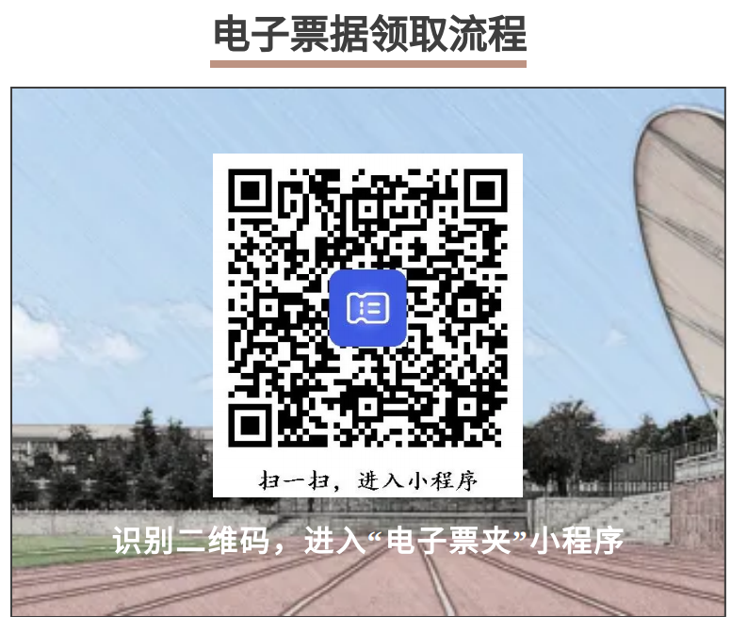

投标人在缴纳保证金时，需注明以下信息:
- 所缴纳保证金的性质及项目名称。
例：重庆幼儿师专XXX采购项目履约保证金；
- 电子票据领取人姓名及联系电话。
例：张某 135XXXXXXXX
投标人通过票据领取人微信扫描二维码进入“电子票夹”小程序查看和打印保证金票据，妥善保存，以此作为采购人退还保证金的依据。若投标人缴纳保证金时未注明相关信息，所造成的一切损失由投标人自行承担！

（结束）

